

Installation de Debian 9

Table des matières

Installation de Debian 9 2

Installation 2

Installation de Debian 9

Dans le cadre du projet L.I.S.A nous auront besoin de deux serveurs sous Debian 9 et de certains services que nous installerons sur ces serveurs ultérieurement.

## Installation

Sélection du Menu d’installation

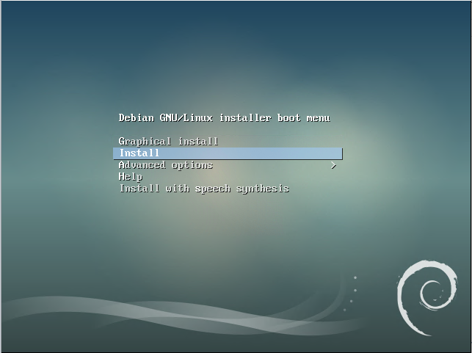

Sélection de la Langue du système

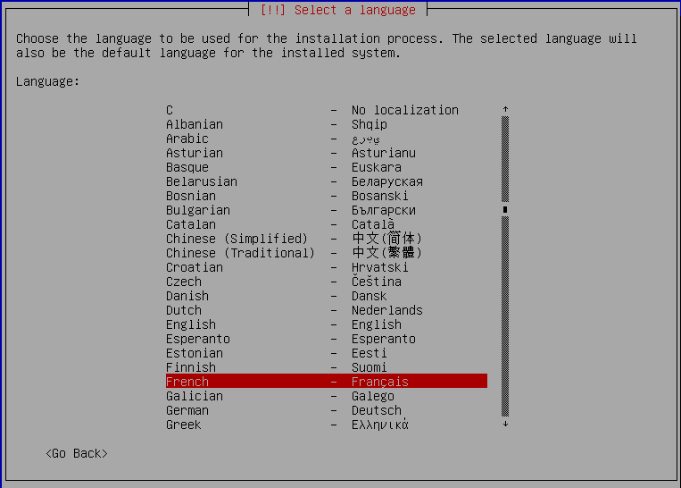

Sélection de la situation géographique pour l’heure de la machine.

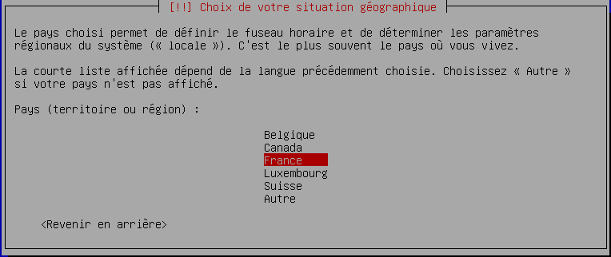

Sélection de la langue du clavier

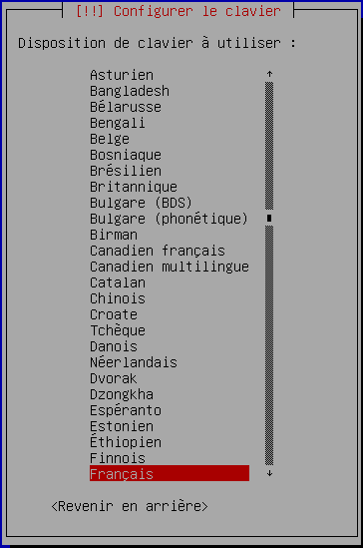

N’ayant pas de DHCP sur le réseau il est normal d’avoir cette erreur, faites « Continuer »

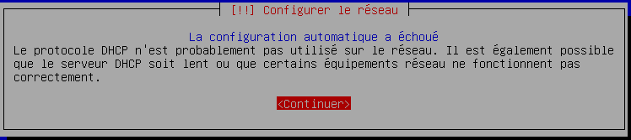

Sélectionnez « Configurer Vous-même le réseau »

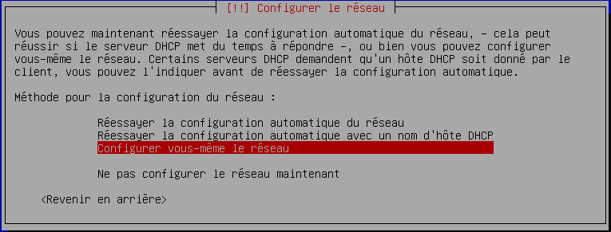

Entrez l’IP de la machine ainsi que son masque

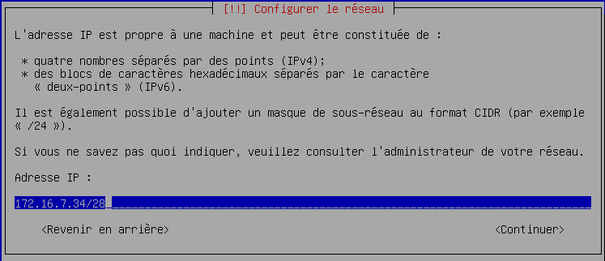

Entrez ensuite la Passerelle ou Gateway

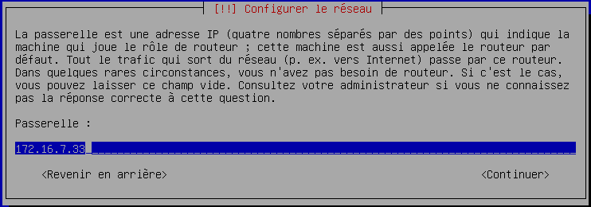

Entrez ensuite les adresses des serveurs de nom du réseau ou DNS

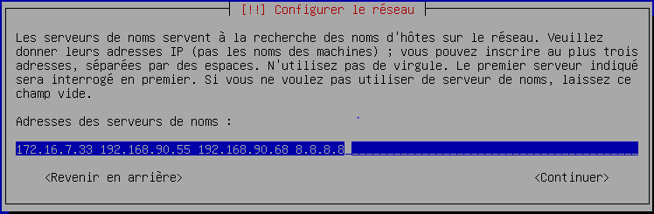

Donnez un nom à votre machine

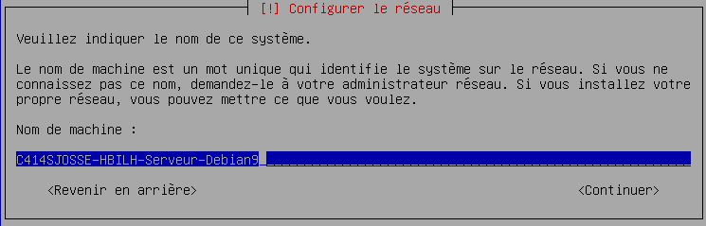

Puis entrez votre nom de domaine, si vous n’en avez pas encore ne mettez rien

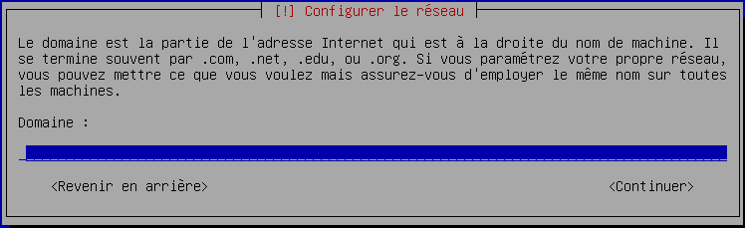

Entrez ensuite le mot de passe Root ou Administrateur

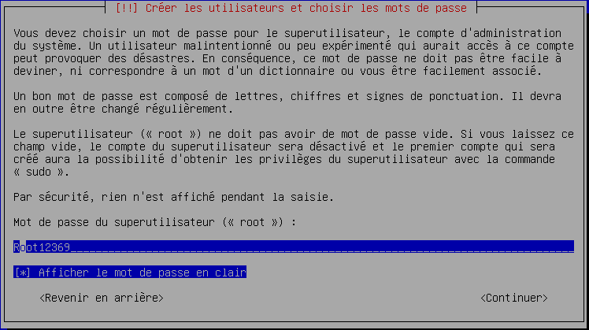

Puis confirmez le.

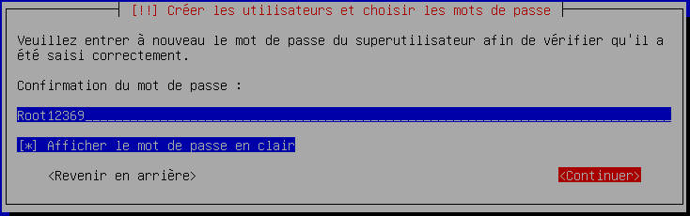

Création d’un nouvel utilisateur

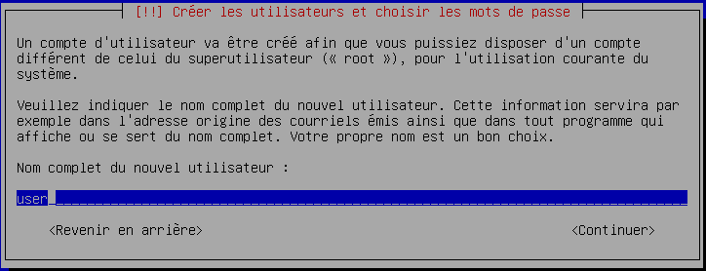

Entrez l’identifiant de l’utilisateur à créer

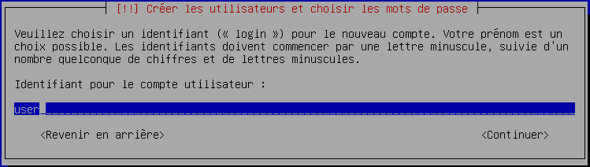

Puis le mot de passe de cet utilisateur

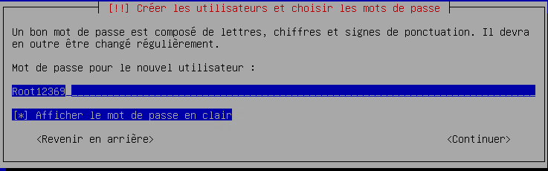

Confirmer le mot de passe

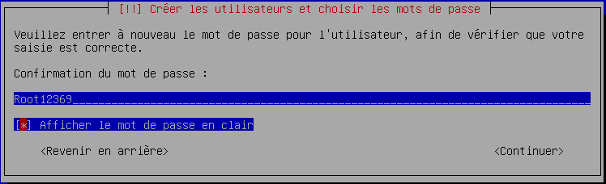

Sélectionnez le partitionnement des disques

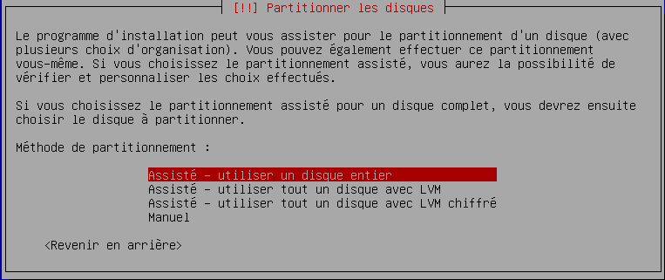

Sélectionnez le disque à partitionner

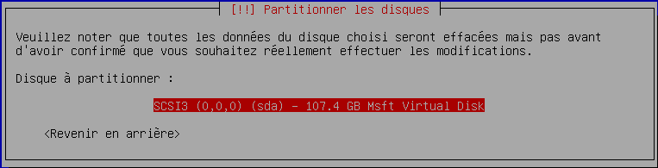

Sélectionnez le mode de partitionnement

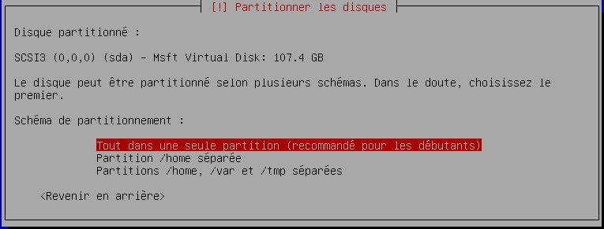

Vérifiez les paramètres sélectionnés

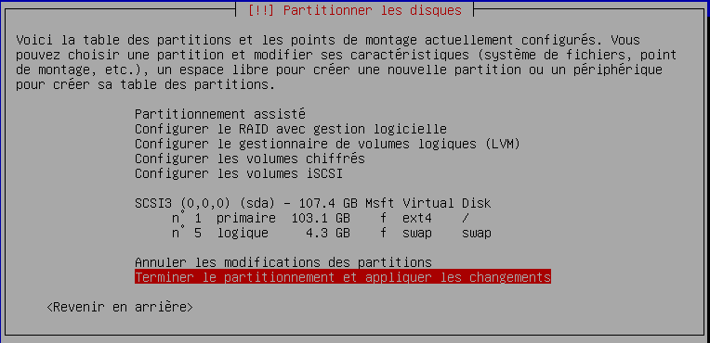

Appliquez les changements voulus

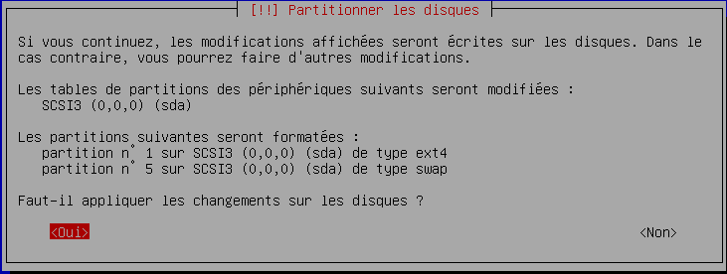

Nous n’avons pas d’autre CD à analyser faites « Non »

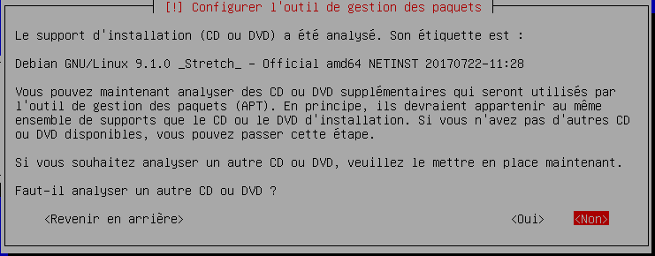

Sélectionnez le pays où se situera le miroir de l’archive Debian.

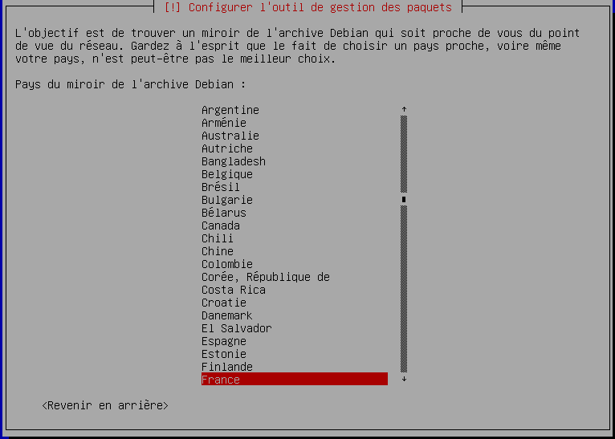

Choisissez un miroir de l’archive Debian, c’est lui qui envoie les paquets d’installation de service.

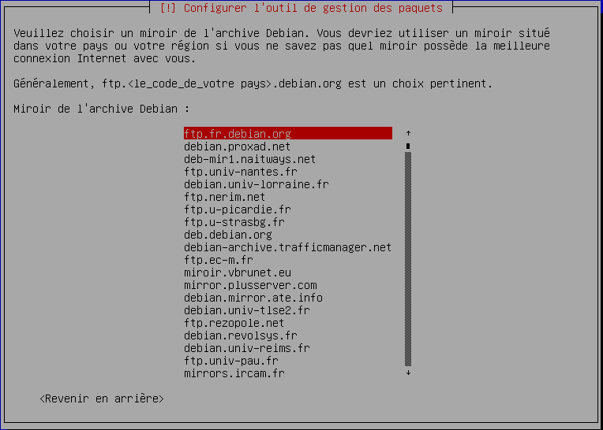

Si vous avez un proxy entrez le sinon n’entrez rien.

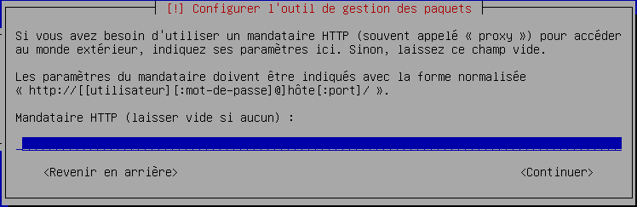

Sélectionnez Oui ou Non si vous voulez ou non participer à l’étude statistique sur l’utilisation des paquets

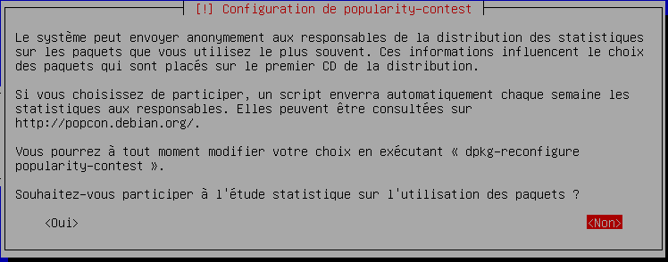

Sélectionnez les logiciels à installer, pour un serveur il est conseillé de de ne pas sélectionner d’environnement graphique pour gagner de la rapidité, de la mémoire de stockage et de la mémoire RAM

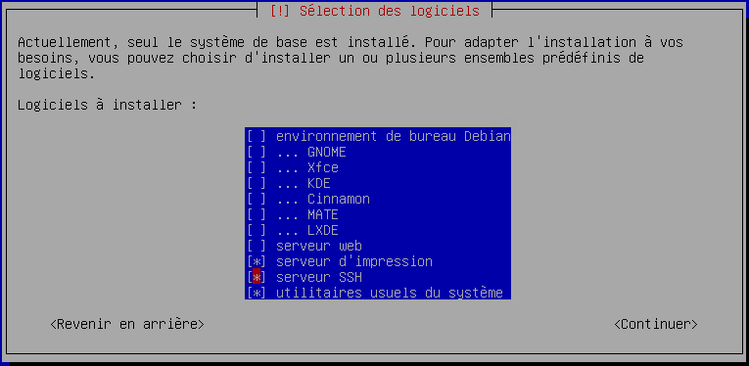

Sélectionnez Oui pour installer Grub

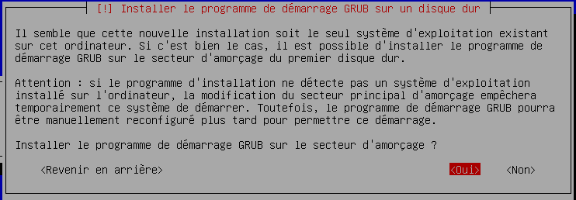

Sélectionnez le Disque où installer Grub

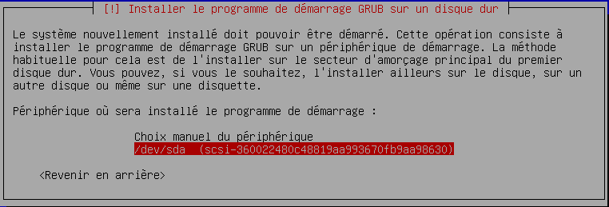

Confirmer l’installation

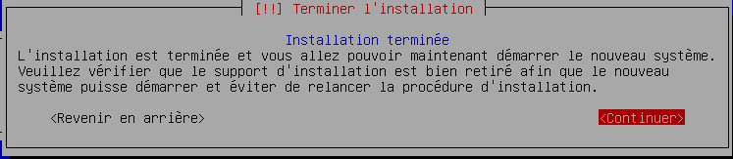

Votre Debian est désormais installé

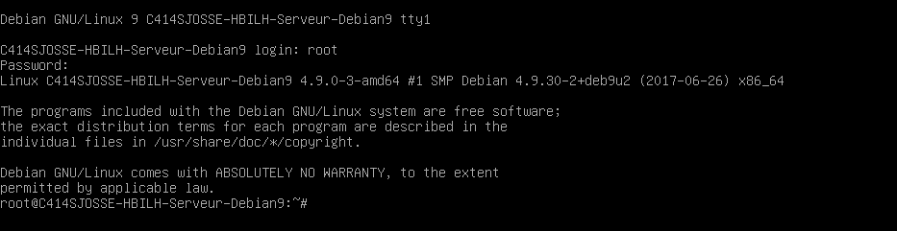

Puis mettez à jour Debian avec la commande : « apt-get update »



Votre Debian est prête